

**الـمـادة : رياضيات**

###### **الـصف : السادس**

###### **الـزمـن : ساعتين**

**التاريخ : / 4 /1444هـ**

###### **المملكة العربية السعودية**

###### **وزارة التعليم**

###### **إدارة التعليم بالزلفي**

###### **مدرسة ابتدائية اليمامة**

**أسئلة اختبار نهاية الفصل الدراسي الأول للعام الدراسي 1444هـ (الدور الأول )**

|  |  |  |  |  |  |
| --- | --- | --- | --- | --- | --- |
| **كــتـابــــــةً** | | **رقما ً** | **الدرجة** | **اسم الطالب /..................................................................................**  **رقم الجلوس (.................... )** | |
|  | | ــــــــــــــ  **40** |
| المدقق : ......................................  التوقيع/........................................ | المراجع : ...................................  التوقيع/...................................... | | | | المصحح : حمد بن حمود الذويخ  التوقيع/ ........................................ |

10

**14**

السؤالالأول / اختر الإجابة الصحيحة في الجمل التالية وذلك بوضع علامة (**🗸**) في المربع الصحيح :

**بقية الأسئلة في الصفحة التالية**

|  |  |  |  |  |  |  |
| --- | --- | --- | --- | --- | --- | --- |
| **1**  **الســــؤال الثاني** | **قيمة ${}_{}^{٢}٥$ =** | | **2** | **تحليل العدد 70 إلى عوامله الأولية =** | | |
| **أ-** |  | **30** | **أ-** |  | **2 × 3** | |
| **ب-** |  | **25** | **ب-** |  | **2 × 3 × 5** | |
| **ج-** |  | **18** | **ج-** |  | **2 × 5 × 7** | |
| **د-** |  | **12** | **د-** |  | **5 × 7 × 11** | |
| **3** | **العدد الأولي من الأعداد التالية هو:** | | **4** | **إذا كانت م = 4 ، ن = 5 فاحسب قيمة العبارة التالية م × ن** | | |
| **أ-** |  | **8** | **أ-** |  | **15** | |
| **ب-** |  | **11** | **ب-** |  | **20** | |
| **ج-** |  | **12** | **ج-** |  | **30** | |
| **د-** |  | **15** | **د-** |  | **35** | |
| **5** | **اكمل النمط : 2 ، 7 ، 12 ، 17 ، ...... ، ......** | | **6** | **القيمة العددية للعبارة: ٢ × ( 4 – 2 ) + 4 تساوي:** | | |
| **أ-** |  | **13 ، 29** | **أ-** |  | **3** | |
| **ب-** |  | **14 ، 24** | **ب-** |  | **5** | |
| **ج-** |  | **22 ، 27** | **ج-** |  | **8** | |
| **د-** |  | **17 ، 30** | **د-** |  | **9** | |
| **7** | **أذا كانت هـ + 6 = ١0 أذاً هـ = ....** | | **8** | **خمسة و ثلاثين وستة من عشرة بالصيغة التحليلية** | | |
| **أ-** |  | **هـ = 2** | **أ-** |  | **(3×10) + (5×1) + (6×0,1)** | |
| **ب-** |  | **هـ = 3** | **ب-** |  | **(3×10) + (5×1) + (6×0,01)** | |
| **ج-** |  | **هـ = 4** | **ج-** |  | **(3×10) + (5×1) + (6×1)** | |
| **د-** |  | **هـ = 5** | **د-** |  | **(3×10) + (6×1) + (5×0,1)** | |
| **9** | ***القيمة المتطرفة للبيانات(3 ، 5 ، 6 ، 8 ، 25)*** | | **10** | **............. هو القيمة أو القيم الأكثر تكراراً في البيانات** | | |
| **أ-** |  | **3** | **أ-** |  | **المتوسط الحسابي** | |
| **ب-** |  | **5** | **ب-** |  | **الوسيط** | |
| **ج-** |  | **8** | **ج-** |  | **المنوال** | |
| **د-** |  | **25** | **د-** |  | **المدى** | |
| **11** | ***عددين أوليين مجموعهما يساوي ٣٠*** | | **12** | **العدد الأكبر من العدد ٢٥,٣٠٨٢ من بين الأعداد التالية هو:** | | |
| **أ-** |  | **13 ، 17** | **أ-** |  | **٢٤,٨٠٢** | |
| **ب-** |  | **16 ، 14** | **ب-** |  | **٢٥,٣٠٥** | |
| **ج-** |  | **10 ، 20** | **ج-** |  | **٢٥,٣٢١** | |
| **د-** |  | **12 ، 18** | **د-** |  | **٢٥,٠٠٩** | |
| **13** | **٠,٦٨٨ مقربا إلى أقرب جزء من مئة =** | | **14** | **قاعدة الدالة الممثلة في الجدول** | |  |
| **أ-** |  | **٠,٦٧** | **أ-** |  | **2 × س** |
| **ب-** |  | **٠,٦٨** | **ب-** |  | **س ÷ 2** |
| **ج-** |  | **٠,٦٩** | **ج-** |  | **س + 2** |
| **د-** |  | **٠,٧٠** | **د-** |  | **س - 1** |

**بقية الأسئلة في الصفحة التالية**

10

12

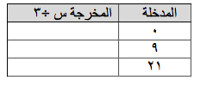 السؤال الثاني / أجب عما يأتي :

**أ) املأ الفراغات في الجدول الآتي بالأعداد المناسبة :**

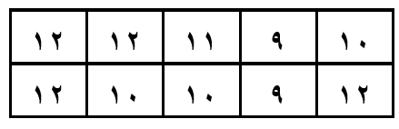 **ب) الجدول التالي يوضح أعمار مجموعة من طلاب الصف السادس**

**مثل هذه البيانات بالنقاط :**

...........................................................................................................................................................

**ج) يمثّل الجدول الآتي عدد البرامج التعليمية التي شاهدها مجموعة من الطلاب. فكم طالبا شاهد أقل من ٩ برامج؟**

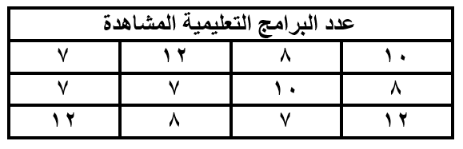

.....................................................................

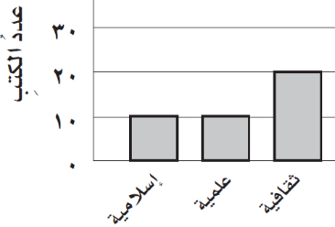

**د) من خلال التمثيل بالأعمدة**

**بكم تزيد الكتب الثقافية على الكتب العلمية ؟**

.....................................................................

**هـ) عددُ الدقائقِ التي قضاها ناصر في مذاكرة مادة الرياضيات خلالَ أسبوعٍ : 8 ، 5 ، 5 ، 3 ، 4 أوجد ما يلي :**

**أ) الوسيط = ....................... ب ) المنوال = ....................... ج) المدَى = .......................**

**د ) المتوسط الحسابي = ..........................................................................................**

**و) قدر ناتج كل مما يأتي مستعملاً التقريب**

**1) 18,89 – 4,42 = 2) 42,33 + 13,48 =**

............................................... ..................................................

**ز) يحتاج خياط إلى 33,5 مترًا من القماش لعمل 10 أثواب ،**

**فأيهما أكثر معقولية لعمل 50 ثوبًا ؛ 150 مترًا أم 175 مترًا ؟**

.....................................................................

**بقية الأسئلة في الصفحة التالية**

10

**6**

السؤال الثالث/ ضع علامة ( **Υ** ) أمام العبارة الصحيحة و علامة ( **Χ** ) أمام العبارة الخاطئة:

|  |  |  |
| --- | --- | --- |
| **1-** | **المدى لمجموعة من البيانات هو الفرق بين أكبر قيم المجموعة و أصغرها** | **{ }** |
| **2-** | **العدد الأولي هو العدد الذي له قاسمان فقط هما الواحد والعدد نفسه** | **{ }** |
| **3-** | **الصيغة اللفظية للعدد ٠,١٢ هي : اثنا عشر من مئة** | **{ }** |
| **4-** | **25,5 = 25,50** | **{ }** |
| **5-** | **26,5 + 17,8 = عند التقريب للحد الأدنى يكون الناتج 30 + 20 = 50** | **{ }** |
| **6-** | **إذا كان ثمن علبة عصير 2,٢5 ريالا، فإن ثمنها مقربا إلى أقرب ريال يساوي 4 ريال** | **{ }** |

10

**8**

|  |  |
| --- | --- |
| **1) 2,5 + 3 =** | **2) 5,6 + 3,2 =** |
| **3) 6,8 – 2,34 =** | **4) 17,36 × 100 =** |
| **5) 2,7 × 6 =** | **6) 0,6 × 0,05 =** |
| **7) 9,6 ÷ 2 =** | **8) 5,2 ÷ 0,4 =** |

السؤال الرابع / أوجد ناتج العمليات التالية:

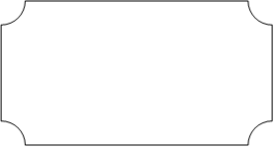

**تمت الأسئلة**

**مع تمنياتي لكم بالتوفيق والنجاح**

**مع تمنياتي لكم بالتوفيق والنجاح**

**معلم المادة : رامي عايد**